Họ và tên:Trần Huy Hải Anh
Lớp 19-06
Phiếu bt số 1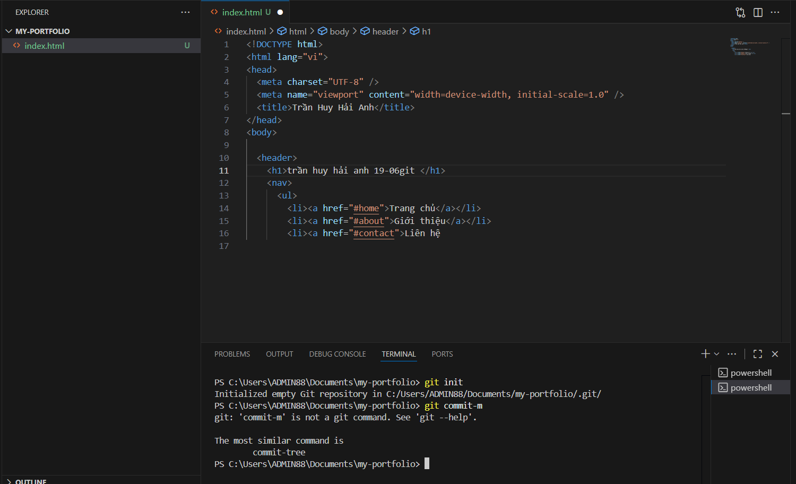
Phiếu số 2
Phiếu số 3
phe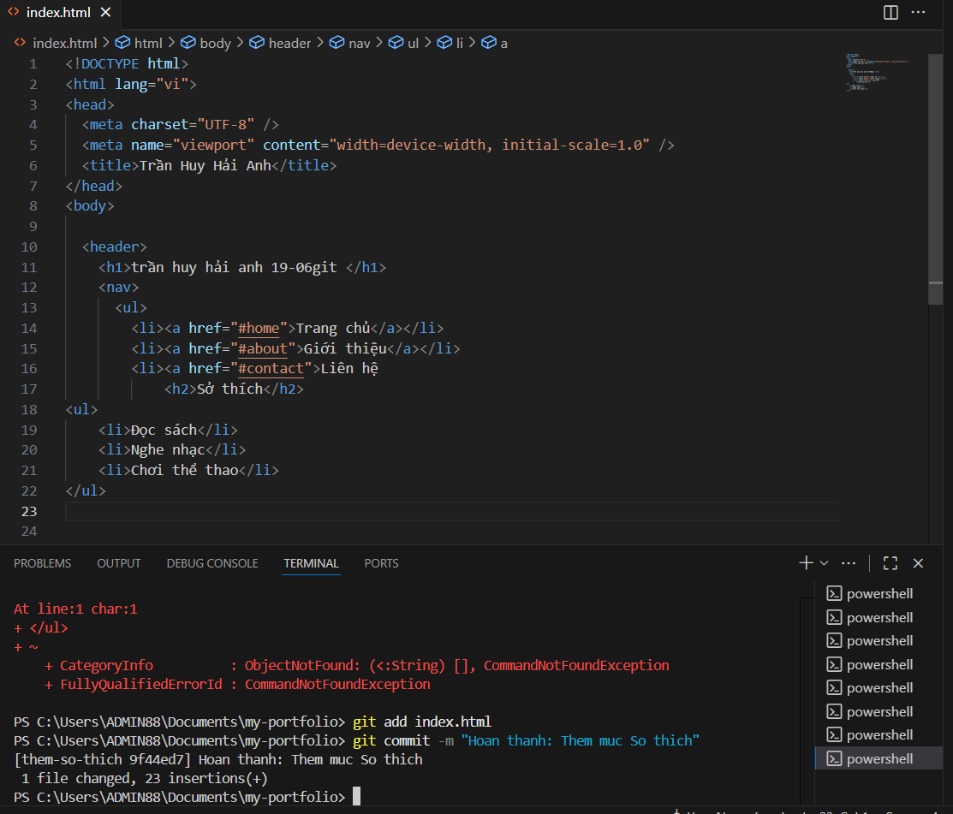
Phiếu số 4
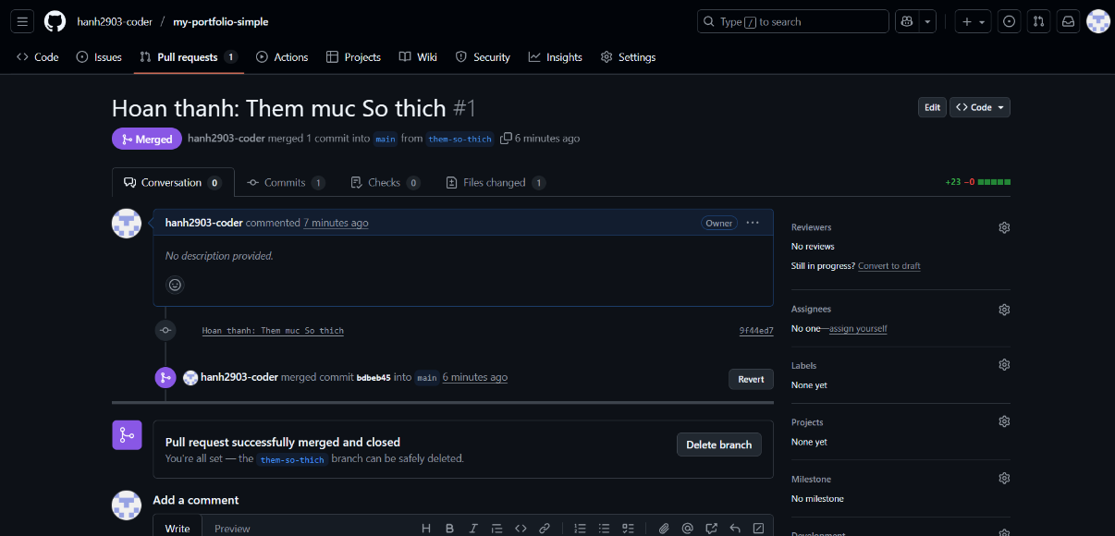
Phiếu số 5